ФЕДЕРАЛЬНОЕ АГЕНТСТВО ЖЕЛЕЗНОДОРОЖНОГО ТРАНСПОРТА
Федеральное государственное бюджетное образовательное учреждение высшего профессионального образования
«Петербургский государственный университет путей сообщения
Императора Александра I»
(ФГБОУ ВПО ПГУПС)

Кафедра «Начертательная геометрия и графика»

РАБОЧАЯ ПРОГРАММА

Дисциплины

«CAD-CAM ТЕХНОЛОГИИ» (Б1.В.ДВ.2.2)

для направления

08.04.01 «Строительство»

магистерская программа «Организация строительства высокоскоростных железнодорожных магистралей»

Форма обучения – очная, заочная

Санкт-Петербург
2015

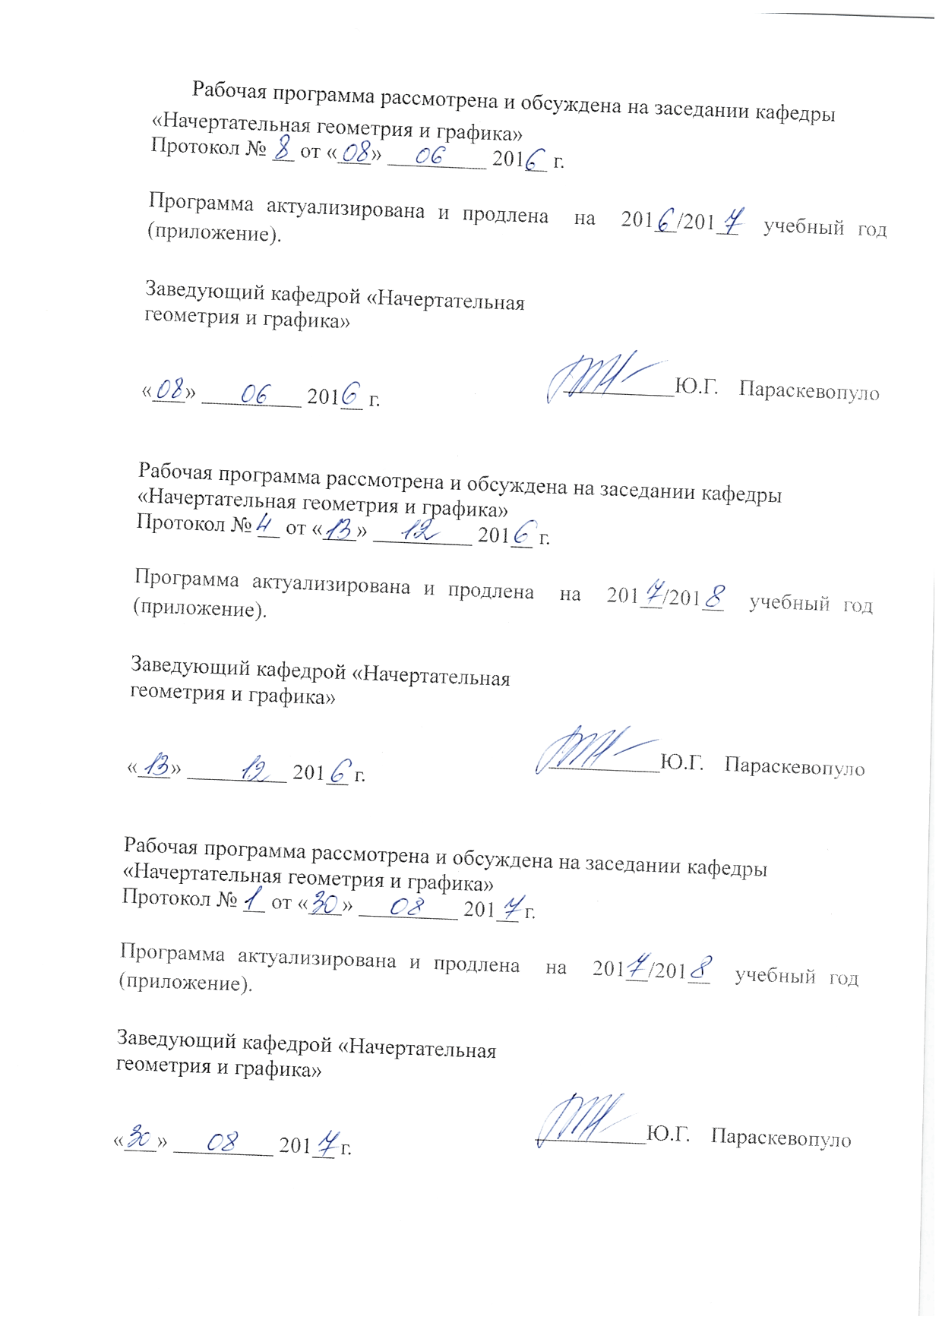

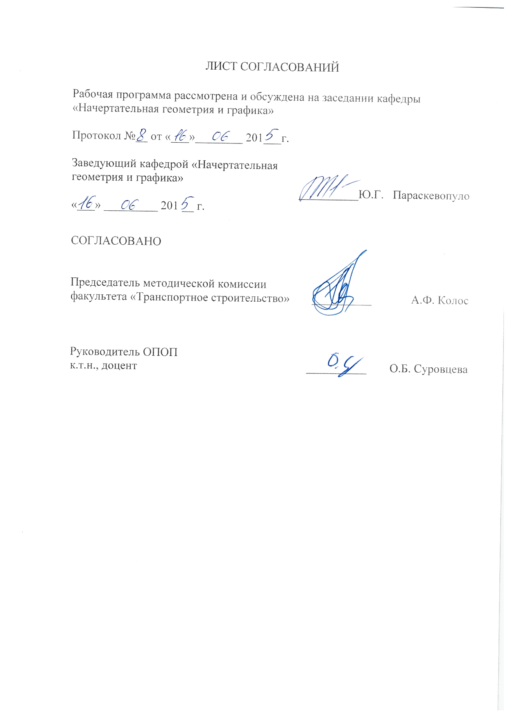
1. Цели и задачи дисциплины

Рабочая программа составлена в соответствии с ФГОС ВО, утвержденным «30» октября 2014 г., приказ №1419 по направлению 08.04.01 «Строительство», по дисциплине «CAD-CAM технологии».
Целью изучения дисциплины является подготовка к решению профессиональных задач по сбору, систематизации и анализу информационных исходных данных для проектирования объектов промышленного транспорта, инженерных систем и оборудования, планировки и застройки населенных мест;применению компьютерных методов проектирования и реализации моделей объектов, оформлению проектных работ.
Для достижения поставленных целей решаются следующие задачи:
- обеспечение знания общих методов построения, чтения и редактирования 2D-чертежей выполненных в графических редакторах «AutoCAD» и«КОМПАС»;
- выработка знаний, умений и навыков, необходимых для выполнения и чтения технических чертежей различного назначения на основе 3D-моделей, составления технической документации с применением прикладных компьютерных программ;
- выбор современных методов решения разнообразных инженерно-геометрических задач, возникающих в процессе проектирования, строительства и эксплуатации объектов железнодорожного строительства;
- совершенствование способностей самостоятельно приобретать с помощью информационных технологий новые знания и умения;
- развитие способностей к анализу и синтезу пространственных форм и отношений на основе геометрических моделей пространства, практически реализуемых в виде чертежей различных объектов;
- осуществление способности сбора, передачи, обработки и накопления графической информации с помощью компьютерных технологий.
- реализация прикладных компьютерных программ;
- подготовка обучающегося к защите выпускной квалификационной работы.

2. Перечень планируемых результатов обучения по дисциплине, соотнесенных с планируемыми результатами освоения основной профессиональной образовательной программы

Планируемыми результатами обучения по дисциплине являются: приобретение знаний, умений, навыков.
В результате освоения дисциплины обучающийся должен:
ЗНАТЬ:
- современные проблемы науки и техники, формы и методы научного познания; современные информационные технологии и способы их использования в профессиональной деятельности.

УМЕТЬ:
- формулировать математическую постановку задач исследования; выбирать и реализовывать методы ведения научных исследований; доводить результаты исследований до практической реализации.

ВЛАДЕТЬ:
- математическим (геометрическим) аппаратом разработки математических (геометрических) моделей процессов и объектов и решения практических задач профессиональной деятельности; современной вычислительной техникой, компьютерными технологиями и способами их использования в профессиональной деятельности.

Приобретенные знания, умения, навыки, характеризующие формирование компетенций, осваиваемые в данной дисциплине, позволяют решать профессиональные задачи, приведенные в соответствующем перечне по видам профессиональной деятельности в п. 2.4 основной профессиональной образовательной программы (ОПОП).
Изучение дисциплины направлено на формирование следующихобщепрофессиональных компетенций (ОПК):
- способность самостоятельно приобретать с помощью информационных технологий и использовать в практической деятельности новые знания и умения, в том числе в новых областях знаний, непосредственно не связанных со сферой деятельности, расширять и углублять свое научное мировоззрение (ОПК-6);
- способность и готовность ориентироваться в постановке задачи, применять знания о современных методах исследования, анализировать, синтезировать и критически резюмировать информацию (ОПК-10);
- способность и готовность проводить научные эксперименты
сиспользованием современного исследовательского оборудования и приборов, оценивать результаты исследований (ОПК-11).

Изучение дисциплины направлено на формирование следующихпрофессиональных компетенций (ПК),соответствующих видампрофессиональной деятельности, на которыеориентирована программа магистратуры:инновационная,изыскательскаяипроектно-расчетная,производственно-технологическая,по управлениюпроектами, профессиональная экспертиза и нормативно-методическая:
- способность вести разработку эскизных, технических и
рабочихпроектов сложных объектов, в том числе с использованием систем автоматизированного проектирования (ПК-4).
Область профессиональной деятельности обучающихся, освоивших данную дисциплину, приведена в п. 2.1 ОПОП.
Объекты профессиональной деятельности обучающихся, освоивших данную дисциплину, приведены в п. 2.2 ОПОП.

3. Место дисциплины в структуре основной профессиональной образовательной программы

Дисциплина «CAD-CAM технологии» (Б1.В.ДВ.2.2) относится к вариативной части Блока 1 и является дисциплиной по выбору обучающихся.
4. Объем дисциплины и виды учебной работы

Для очной формы обучения:

Вид учебной работы | Всего часов | Семестр
 |  | 1
Контактная работа (по видам учебных занятий)  В том числе:  - лекции (Л)  - практические занятия (ПЗ)  - лабораторные работы (ЛР)  - контроль самостоятельной работы (КСР) | 36  -  -  36  - | 36  -  -  36  -
Самостоятельная работа (СРС) (всего) | 72 | 72
Контроль | 36 | 36
Форма контроля знаний | КР, Э | КР, Э
Общая трудоемкость: час / з.е. | 144/4 | 144/4

Для заочной формы обучения:

Вид учебной работы | Всего часов | Курс
 |  | 2
Контактная работа (по видам учебных занятий)  В том числе:  - лекции (Л)  - практические занятия (ПЗ)  - лабораторные работы (ЛР)  - контроль самостоятельной работы (КСР) | 18  -  -  18  - | 18  -  -  18  -
Самостоятельная работа (СРС) (всего) | 117 | 117
Контроль | 9 | 9
Форма контроля знаний | КР, Э | КР, Э
Общая трудоемкость: час / з.е. | 144/4 | 144/4

5. Содержание и структура дисциплины

5.1 Содержание разделов дисциплины

№ п/п | Наименование раздела дисциплины | Содержание раздела
1 | Моделирование в графическом редакторе «КОМПАС» | Основы компьютерной графики. Графический формат изображения. Растровый формат изображения. Метафайловый формат изображения.  2D-модуль графического редактора КОМПАС.Основные рабочие панели 2D-модуля редактора КОМПАС. Команды рабочей панели Состояние 2D-модуля редактора КОМПАС. Команды рабочей панели Вид 2D-модуля редактора КОМПАС. Команды панели Свойства объекта 2D-модуля редактора КОМПАС.Команды рабочей панели Стандартная 2D-модуля редактора КОМПАС. Падающее меню 2D-модуля редактора КОМПАС.Компактная панель 2D-модуля редактора КОМПАС.Рабочая панель Редактирование 2D-модуля редактора КОМПАС. Выделение рамкой.Команды удаления объекта.Команда Симметрия рабочей панели Редактирование.Команда Создать объектпанели Свойства объекта.Рабочая панель Размеры 2D-модуля редактора КОМПАС. Рабочая панель Параметризация 2D-модуля редактора КОМПАС.Команда Параметры 2D-модуля редактора КОМПАС.  Документы Фрагменти Чертеж 2D-модуля редактора КОМПАС. Рабочая панель Спецификация 2D-модуля редактора КОМПАС. Рабочая панель Обозначения 2D-модуля редактора КОМПАС. Библиотеки редактора КОМПАС.  Электронная модель детали сборочного узла инженерных систем. Параметрическая модель детали. Рабочая панель Ассоциативный чертеж графического редактора КОМПАС. Документ Деталь графического редактора КОМПАС. Дерево построений 3D-модуля графического редактораКОМПАС. Рабочая панель Редактирование детали 3D-модуля графического редактораКОМПАС. Команда Документ Сборкаграфического редактора КОМПАС. Выполнение электронной модели сборочного узла инженерных систем, его ассоциативного чертежа и спецификации. Выполнение 3Dмодели элемента верхнего строения пути.
2 | Моделирование в графическом редакторе «AutoCAD» | Графический редактор AutoCAD. Рабочие панели 2D-модуля графического редактора AutoCAD. Команда Штриховка 2D-модуля графического редактора AutoCAD. Настройка рабочей панели Размеры графического редактора AutoCAD. Выполнение атрибутов блока в 2D-модуле графического редактора  AutoCAD. Выполнение элементов транспортной инфраструктуры: план – схемы станции. Настройка Вывода на печать чертежа в графическом редакторе AutoCAD. Рабочие панели 3D-модуля графического редактора AutoCAD. Булевые операции 3D-модуля графического редактора AutoCAD. Операции Выдавливание и Вращение. Видовые окна. Команды панели Редактирования объекта. Выполнение 3D-моделей объектов из план-схемы станции и их ассоциативных чертежей. Основные приемы подготовки конструкторской документации на основе 3D-модели. Оформление и подготовка документации к печати. Обмен информацией с другими графическими редакторами.

5.2 Разделы дисциплины и виды занятий

Для очной формы обучения:

№ п/п | Наименование раздела дисциплины | Л | ПЗ | ЛР | СРС
1 | Моделирование в графическом редакторе «КОМПАС» | - | - | 18 | 38
2 | Моделирование в графическом редакторе «AutoCAD» | - | - | 18 | 38
Итого |  | - | - | 36 | 72

Для заочной формы обучения:

№ п/п | Наименование раздела дисциплины | Л | ПЗ | ЛР | СРС
1 | Моделирование в графическом редакторе «КОМПАС» | - | - | 9 | 57
2 | Моделирование в графическом редакторе «AutoCAD» | - | - | 9 | 60
Итого |  | - | - | 18 | 117

6. Перечень учебно-методического обеспечения для самостоятельной работы обучающихся по дисциплине
№  п/п | Наименование раздела дисциплины | Перечень учебно-методического обеспечения
1 | Моделирование в графическом редакторе «КОМПАС» | 1. Становление и развитие основ теории начертательной геометрии и ее приложений в ИКИПС-ПГУПС: учебное пособие / Н. А. Елисеев, Ю. Г. Параскевопуло. – СПб.: ПГУПС, 2011. – 88 с.  2. Начертательная геометрия: учебник / Тарасов Б.Ф., Дудкина Л.А., Немолотов С.О. – СПб.: «Лань», 2012. – 255 с.;  3. Начертательная геометрия в компьютерных технологиях. Ч.1.: учебное пособие / Елисеев Н.А., Кондрат М.Д.,, Параскевопуло Ю.Г., Третьяков Д.В. – СПб.: ПГУПС, 2010 – 34 с.;  4. Начертательная геометрия в компьютерных технологиях. Ч.2.: учебное пособие / Елисеев Н.А., Кондрат М.Д.,, Параскевопуло Ю.Г., Третьяков Д.В. – СПб.: ПГУПС, 2011. – 44 с.;  5. Правила выполнения чертежей: [Сб. гос. стандартов] – М.: Изд. стандартов, 2011. (Единая система конструкторской документации);  6. Проекционное черчение / Дудкина Л.А., Елисеева Н.Н., Леонова Н.И., Пузанова Ю.Е. – СПб.: ПГУПС, 2011. – 39 с.;  7.Построение аксонометрических проекций: учебное пособие / Александров С.О., Елисеев Н.А., Параскевопуло Ю.Г., Третьяков Д.В. – СПб.: ПГУПС, 2006. – 55 с.  8.Чтение машиностроительных чертежей: учебное пособие / Елисеев Н.А., Немолотов С.О., Параскевопуло Ю.Г., Сальникова В.В. СПб.: ПГУПС, 2009. – 78 с.;  9. Проекционное черчение в графических редакторах КОМПАС и AutoCAD: методические указания / Н. А. Елисеев, Н. Н. Елисеева, Ю. Е. Пузанова; ПГУПС. Ч. 1. – 2014. – 34 с.;
2 | Моделирование в графическом редакторе «AutoCAD» | 1. Основы компьютерной графики: учебное пособие / Елисеев Н.А., Кондрат М.Д., Параскевопуло Ю.Г., Третьяков Д.В. – СПб.: ПГУПС, 2009. – 127 с.;  2.Практикум по дисциплинам «СAD/CAM-технологии» и «Компьютерная графика»: учебное пособие / Елисеев Н.А., Кондрат М.Д., Параскевопуло Ю.Г., Третьяков Д.В. – СПб.: ПГУПС, 2010. – 48 с.;  3.Компьютерное моделирование и основы дизайна на транспорте: учебное пособие / Елисеев Н. А., Кондрат М. Д., Параскевопуло Ю. Г., Третьяков Д. В., Трофимов В. С. – СПб: ПГУПС, 2008.– 151 с.  4. Проекционное черчение в графических редакторах КОМПАС и AutoCAD: методические указания / Н. А. Елисеев, Н. Н. Елисеева, Ю. Е. Пузанова; ПГУПС. Ч. 2. – 2015. –57с.;  6. Компьютерная графика: методические указания к курсовой работе/ Елисеев Н.А., Елисеева Н.Н., Немолотов С.О., Пузанова Ю.Е., Сальникова В.В., Третьяков Д.В. – СПб.: ПГУПС, 2012. – 43 с.

7. Фонд оценочных средств для проведения текущего контроля успеваемости и промежуточной аттестации обучающихся по дисциплине

Фонд оценочных средств по дисциплине является неотъемлемой частью рабочей программы и представлен отдельным документом, рассмотренным на заседании кафедры и утвержденным заведующим кафедрой.

8. Перечень основной и дополнительной учебной литературы, нормативно-правовой документации и других изданий, необходимых для освоения дисциплины

8.1 Перечень основной учебной литературы, необходимой для освоения дисциплины
- Начертательная геометрия: учебник / Тарасов Б.Ф., Дудкина Л.А., Немолотов С.О. – СПб.: «Лань», 2012. – 255 с.;
- Компьютерное моделирование и основы дизайна на транспорте: учебное пособие / Елисеев Н. А., Кондрат М. Д., Параскевопуло Ю. Г., Третьяков Д. В., Трофимов В. С. – СПб: ПГУПС, 2008.– 151 с.
8.2 Перечень дополнительной учебной литературы, необходимой для освоения дисциплины
1. Построение аксонометрических проекций: учебное пособие / Александров С.О., Елисеев Н.А., Параскевопуло Ю.Г., Третьяков Д.В. – СПб.: ПГУПС, 2006. – 55 с.

8.3 Перечень нормативно-правовой документации, необходимой для освоения дисциплины
1. ГОСТ 9150-2002–М.: Издательство стандартов,2002.
2. ГОСТ 8724-81–М.: Комитет стандартизации и метрологии СССР,1981.
3. ГОСТ Р 21.1101–2013 СПДС Основные требования к проектной и рабочей документации, М, Стандартинформ, 2013, 56 с.
4. ГОСТ 21. 501–2013 СПДС Правила выполнения рабочей документации архитектурных и конструктивных решений, М, Стандартинформ, 2013, 45 с.
5.ГОСТ 2. 109–73 (2001) ЕСКД Основные требования к чертежам,М, Стандартинформ, 2007, 28 с.
8.4 Другие издания, необходимые для освоения дисциплины
1. Основы компьютерной графики: учебное пособие / Елисеев Н.А.,
Кондрат М.Д., Параскевопуло Ю.Г., Третьяков Д.В. – СПб.: ПГУПС, 2009. – 127 с.;
2. Чтение машиностроительных чертежей: учебное пособие / Елисеев Н.А., Немолотов С.О., Параскевопуло Ю.Г., Сальникова В.В. СПб.: ПГУПС, 2009. – 78 с.; http://e.lanbook.com/book/91137

3. Проекционное черчение: учебное пособие / Дудкина Л.А., Елисеева Н.Н., Леонова Н.И., Пузанова Ю.Е. – СПб.: ПГУПС, 2011. – 39 с.;http://e.lanbook.com/book/91129
4. Практикум по дисциплинам «СAD/CAM-технологии» и «Компьютерная графика»: учебное пособие / Елисеев Н.А., Кондрат М.Д., Параскевопуло Ю.Г., Третьяков Д.В. – СПб.: ПГУПС, 2010. – 48 с.;
5. Начертательная геометрия в компьютерных технологиях. Ч.1.: учебное пособие / Елисеев Н.А., Кондрат М.Д.,, Параскевопуло Ю.Г., Третьяков Д.В. – СПб.: ПГУПС, 2010 – 34 с.; http://e.lanbook.com/book/91130
6. Начертательная геометрия в компьютерных технологиях. Ч.2.: учебное пособие / Елисеев Н.А., Кондрат М.Д.,, Параскевопуло Ю.Г., Третьяков Д.В. – СПб.: ПГУПС, 2011. – 44 с.;http://e.lanbook.com/book/91126
7. Проекционное черчение в графических редакторах КОМПАС и AutoCAD: методические указания / Н. А. Елисеев, Н. Н. Елисеева, Ю. Е. Пузанова; ПГУПС. Ч. 1. – 2014. – 34 с.; http://e.lanbook.com/book/91122
8. Проекционное черчение в графических редакторах КОМПАС и AutoCAD: методические указания / Н. А. Елисеев, Н. Н. Елисеева, Ю. Е. Пузанова; ПГУПС. Ч. 2. – 2015. –57 с.;http://e.lanbook.com/book/91118
9. Становление и развитие основ теории начертательной геометрии и ее приложений в ИКИПС-ПГУПС: учебное пособие / Н. А. Елисеев, Ю. Г. Параскевопуло. – СПб.: ПГУПС, 2011. – 88 с.;

9. Перечень ресурсов информационно-телекоммуникационной сети «Интернет», необходимых для освоения дисциплины

- Личный кабинет обучающегося и электронная информационно-образовательная среда. [Электронный ресурс]. – Режим доступа:
http://sdo.pgups.ru/ (для доступа к полнотекстовым документам требуется авторизация).
- Электронная библиотечная сеть ibooks.ru [Электронный ресурс]. – Режим доступа: http://sdo.pgups.ru/;
- Электронная библиотечная система ЛАНЬ [Электронный ресурс]. – Режим доступа: http://e.lanbook.com/books.

10. Методические указания для обучающихся по освоению дисциплины

Порядок изучения дисциплины следующий:
- Освоение разделов дисциплины производится в порядке, приведенном в разделе 5 «Содержание и структура дисциплины». Обучающийся должен освоить все разделы дисциплины с помощью учебно-методического обеспечения, приведенного в разделах 6, 8 и 9 рабочей программы.
- Для формирования компетенций обучающийся должен представить выполненные типовые контрольные задания или иные материалы, необходимые для оценки знаний, умений, навыков и (или) опыта деятельности, предусмотренные текущим контролем (см. фонд оценочных средств по дисциплине).
- По итогам текущего контроля по дисциплине, обучающийся должен пройти промежуточную аттестацию (см. фонд оценочных средств по дисциплине).

11. Перечень информационных технологий, используемых при осуществлении образовательного процесса по дисциплине, включая перечень программного обеспечения и информационных справочных систем

- технические средства (компьютерная техника, наборы демонстрационного оборудования);
- методы обучения с использованием информационных технологий(демонстрация мультимедийных материалов и т.д.);
- электронная информационно-образовательная среда Петербургский государственный университет путей сообщения
Императора Александра I[Электронный ресурс]. – Режим доступа: http://sdo.pgups.ru/
Дисциплина обеспечена необходимым комплектом лицензионного программного обеспечения, установленного на технических средствах, размещенных в специальных помещениях
